Actividad Git 2

**1. Crea un repositorio Git.**

*-git init ActGit2*

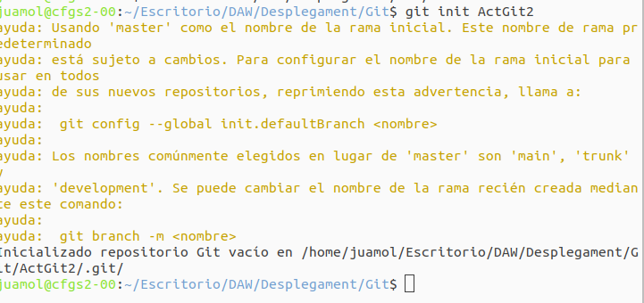

**2. Crea un fichero denominado aportaciones.txt. Añade tres registros simulando inversiones en euros. Figurará la cantidad en euros y fecha de la inversión. Cada registro estará en una línea distinta.**

*-nano aportaciones.txt --->* Añade el texto

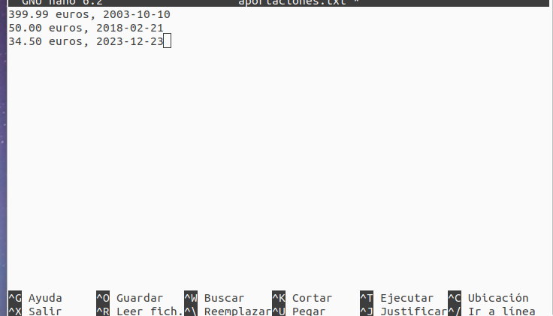

**3. Haz un primer commit con el mensaje "Inversión inicial".**

*-git add aportaciones.txt*

*-git commit -m “Inversión inicial”*

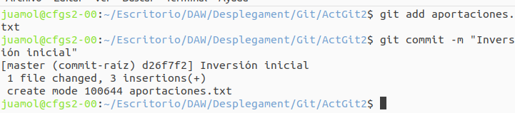

**4. Añade dos registros más al archivo aportaciones.txt.**

*-nano aportaciones.txt*

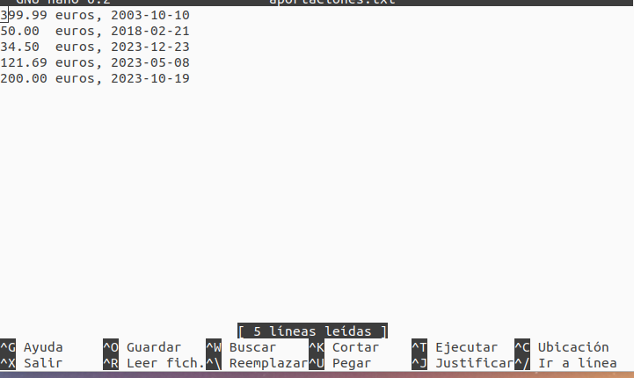

**5. Haz un segundo commit.**

*-git add aportaciones.txt*

*-git commit -m “Segunda inversión”*

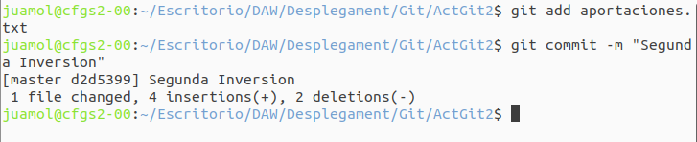

**6. Crea un fichero denominado reintegros.txt. Igual que en el caso anterior, añade 3 registros (uno por línea) simulando extracciones realizadas. En este caso figurará la fecha, cantidad en bitcoins, y euros.**

*-nano reintegros.txt*

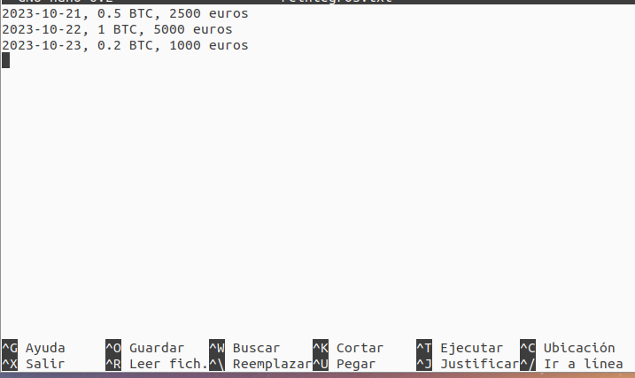

**7. Haz una captura de pantalla del comando git status.**

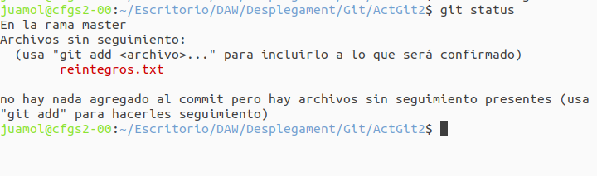

**8. Crea un fichero denominado precioBitcoin.txt. Añade tres registros en los que figuren el precio del bitcoin por día.**

*-nano precioBitcoin.txt*

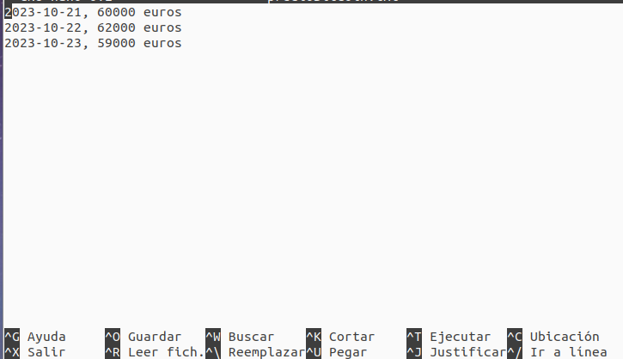

**9. Haz un tercer commit que incluya los archivos reintegros.txt y precioBitcoin.txt.**

*-git add reintegros.txt precioBitcoin.txt*

*-git commit -m "Añadir registros de reintegros y precios de Bitcoin"*

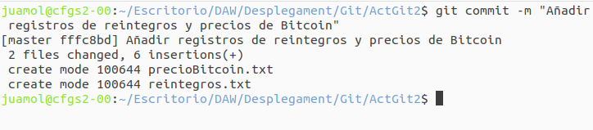

**10. Elimina el archivo precioBitcoin.txt desde el navegador de archivos.**



**11. Añade dos registros más al archivo reintegros.txt.**

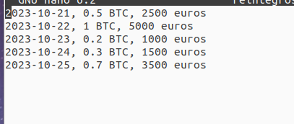

**12. Haz una captura de pantalla que muestre los cambios en el directorio de trabajo.**

*-git status*

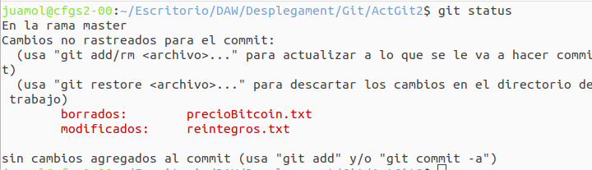

**13. Añade los cambios al área de preparación.**

*-git add .*

**14. Haz una captura de pantalla del comando git status. Debe indicar que se ha borrado el archivo precioBitcoin.txt y que se ha modificado el archivo reintegros.txt.**

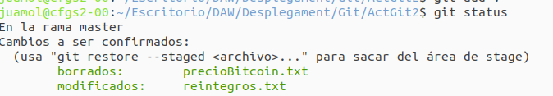

**15. Haz un cuarto commit.**

*-git commit -m "Cuarto commit"*

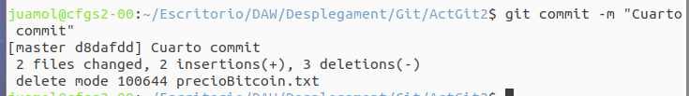

**16. Crea un archivo denominado datos.bak. Añade tres registros con posibles exchanges de criptomonedas a dicho archivo.**

*-nano datos.bak*

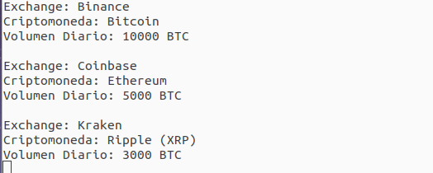

**17. Crea una subcarpeta denominada output. Crea un archivo denominado salida.txt en su interior. Escribe tu nombre y apellidos en dicho archivo.**

*-mkdir output*

*-cd output*

*-nano salida.txt*

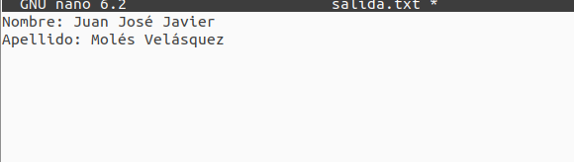

**18. Haz una captura de pantalla del comando git status. Deben aparecer los archivos datos.bak y output/salida.txt como archivos nuevos.**

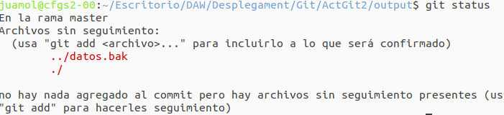

**19. Crea un archivo .gitignore para que los ficheros con extensión .bak y el contenido de la carpeta output/ no se incluyan en el repositorio.**

*-nano .gitignore*

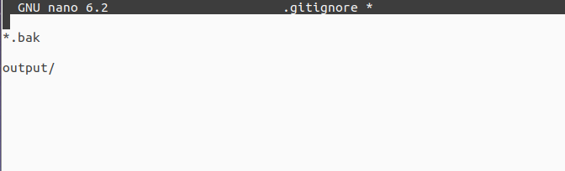

**20. Haz una nueva captura de pantalla del comando git status. Ahora no deben aparecer los archivos datos.bak y output/salida.txt como archivos nuevos, sino que en su lugar debe aparecer únicamente el archivo .gitignore.**



(Se sigue viendo igual, no sé por qué)

**21. Haz un último commit para incluir el archivo .gitignore en el repositorio.**

*-git add .*

*-git commit -m "Último Commit"*

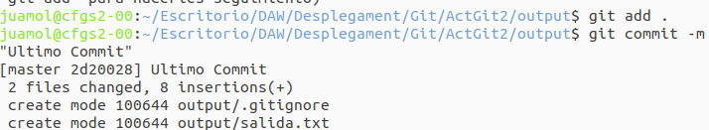

**22. Haz una captura de pantalla que muestre el historial de cambios del repositorio.**

*-git log*

